YÊU CẦU BỔ SUNG Lab3 (ADVANCED EXTENSION – TABLES & FEATURES)
Đối tượng áp dụng:
– Sinh viên khá, giỏi
– Nhóm muốn cộng điểm / thay thế một phần đánh giá cuối kỳ
– Không bắt buộc toàn bộ lớp

I. MỞ RỘNG THIẾT KẾ CƠ SỞ DỮ LIỆU (DYNAMODB)

1️⃣ Bổ sung bảng Users
Table: Users
Thuộc tính | Kiểu | Mô tả
userId (PK) | String | UUID
username | String | Tên đăng nhập
password | String | Mật khẩu (hash)
role | String | admin / staff
createdAt | String | Ngày tạo
👉 Yêu cầu:
- Chỉ admin được quản lý sản phẩm
- Giải thích vì sao DynamoDB không join như SQL

2️⃣ Bổ sung bảng Categories
Table: Categories
Thuộc tính | Kiểu | Mô tả
categoryId (PK) | String | UUID
name | String | Tên danh mục
description | String | Mô tả
👉 Sản phẩm thuộc 1 category
👉 Khi xoá category → không xoá sản phẩm (business rule)

3️⃣ Cập nhật bảng Products (nâng cao)
Table: Products (mở rộng)
Thuộc tính | Kiểu
id (PK) | String
name | String
price | Number
quantity | Number
categoryId | String
url_image | String
isDeleted | Boolean
createdAt | String
👉 Yêu cầu:
- Áp dụng Soft Delete
- Không hiển thị sản phẩm isDeleted = true

II. MỞ RỘNG CHỨC NĂNG HỆ THỐNG

4️⃣ Chức năng đăng nhập & phân quyền
- Trang đăng nhập (/login)
- Session-based authentication
- Phân quyền:
  - admin: CRUD sản phẩm, category
  - staff: chỉ xem danh sách
👉 Không yêu cầu JWT (bonus nếu có)

5️⃣ Quản lý danh mục (Category CRUD)
- Thêm / sửa / xoá danh mục
- Khi thêm sản phẩm → chọn category
- Trang:
  - Danh sách category
  - Form thêm / sửa category

6️⃣ Tìm kiếm & lọc nâng cao sản phẩm
- Lọc theo:
  - category
  - khoảng giá
- Tìm theo tên (contains)
- Phân trang danh sách sản phẩm
👉 Yêu cầu SV:
- Phân biệt Query và Scan
- Giải thích vì sao Scan tốn chi phí

7️⃣ Quản lý tồn kho (Inventory Logic)
- Hiển thị trạng thái:
  - Còn hàng
  - Sắp hết (quantity < 5)
  - Hết hàng
- Cảnh báo trực quan trên giao diện

8️⃣ Lịch sử thao tác (Audit – nâng cao)
Table: ProductLogs
Thuộc tính | Kiểu
logId (PK) | String
productId | String
action | String (CREATE/UPDATE/DELETE)
userId | String
time | String
👉 Ghi log khi:
- thêm
- sửa
- xoá sản phẩm

III. YÊU CẦU KIẾN TRÚC & TRIỂN KHAI

9️⃣ Tách lớp rõ ràng
Bắt buộc:
- controllers
- services
- repositories
- middlewares
👉 Không viết logic DynamoDB trực tiếp trong route

🔟 AWS & Cloud
- EC2 dùng IAM Role
- S3:
  - upload ảnh
  - xoá ảnh khi xoá sản phẩm
- Không hard-code:
  - access key
  - secret key

IV. YÊU CẦU BÁO CÁO BỔ SUNG
Sinh viên làm phần mở rộng phải trình bày thêm:
- Sơ đồ quan hệ giữa các bảng DynamoDB
- Luồng xử lý:
  - đăng nhập
  - thêm sản phẩm
- So sánh:
  - DynamoDB vs MySQL cho bài toán này
- Nhận xét ưu / nhược điểm mô hình NoSQL
mở rộng vừa (2–3 bảng) để có chức năng như mini e-commerce (khách hàng mua hàng)?
1. Sơ đồ Quan hệ (Logical Schema)
Do Amazon DynamoDB là cơ sở dữ liệu NoSQL, hệ thống không sử dụng các khóa ngoại (Foreign Keys) ràng buộc cứng như trong MySQL/PostgreSQL. Các mối quan hệ dữ liệu được quản lý và kiểm soát tại tầng ứng dụng (Application Layer).
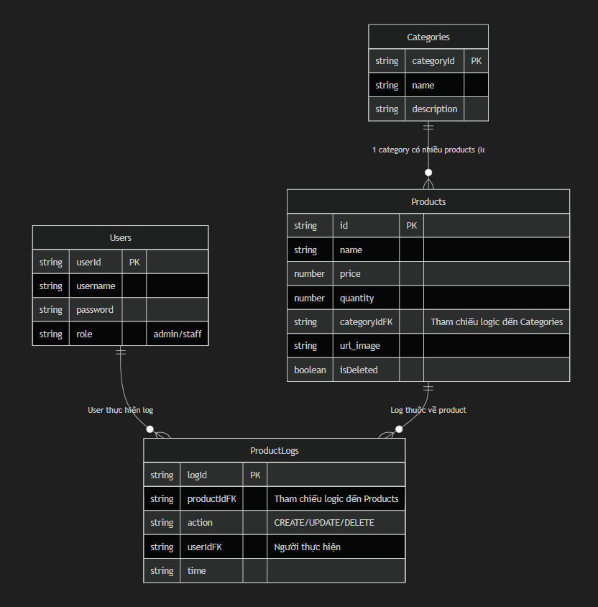
Mô tả thực thể
- Users: Lưu thông tin đăng nhập và phân quyền (Admin/Staff).
- Categories: Danh mục sản phẩm.
- Products: Sản phẩm chính, chứa tham chiếu categoryId (dạng chuỗi) để liên kết logic với bảng Categories.
- ProductLogs: Lưu lịch sử thao tác (Audit Log), tham chiếu đến userId và productId.
2. Luồng xử lý dữ liệu (Data Flow)
a. Quy trình Đăng nhập (Login) 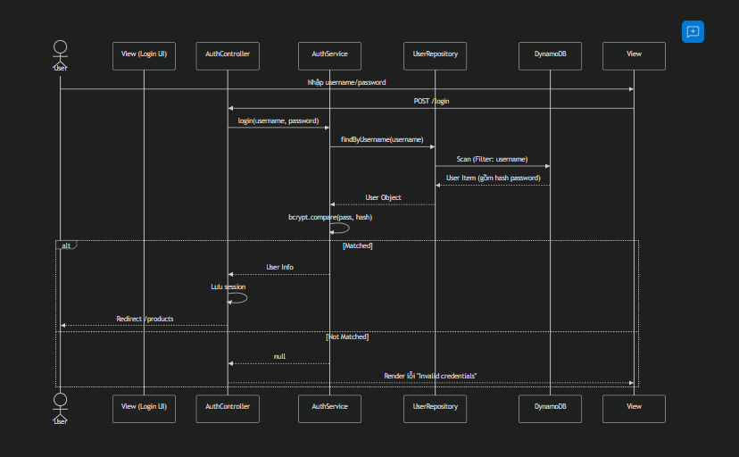b. Quy trình Thêm sản phẩm (Add Product)
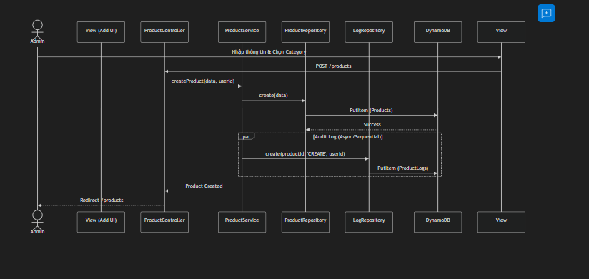
3. So sánh DynamoDB và MySQL (Trong ngữ cảnh dự án)
Bảng dưới đây phân tích sự khác biệt khi chuyển đổi từ tư duy RDBMS sang NoSQL cho hệ thống quản lý sản phẩm:
Tiêu chí | MySQL (RDBMS) | DynamoDB (NoSQL)
Schema (Cấu trúc) | Cứng (Rigid): Phải định nghĩa bảng, cột, kiểu dữ liệu trước. Bắt buộc có Foreign Key giữa Product và Category. | Linh hoạt (Schemaless): Không cần định nghĩa trước cột. Có thể thêm thuộc tính mới (VD: "Màu sắc") cho từng sản phẩm mà không ảnh hưởng toàn bộ bảng.
Quan hệ (Joins) | Hỗ trợ JOIN mạnh mẽ trong câu lệnh SQL. | Không hỗ trợ JOIN. Phải thực hiện 2 query riêng biệt hoặc chấp nhận lưu lặp dữ liệu (Denormalization).
Khả năng mở rộng | Vertical Scaling: Tăng RAM/CPU cho server. Khó mở rộng khả năng ghi (Write). | Horizontal Scaling: Tự động chia nhỏ dữ liệu (Sharding). Xử lý lượng truy cập lớn cực tốt.
Chi phí | Tốn chi phí server duy trì 24/7 (ngay cả khi không có ai dùng). | Serverless (Pay-per-request): Chỉ trả tiền khi có người đọc/ghi. Rất rẻ cho dự án nhỏ/vừa.
Truy vấn phức tạp | Tốt (Search, Filter nhiều điều kiện, Group By). | Hạn chế. Scan dữ liệu tốn kém. Cần thiết kế Index (GSI) kỹ lưỡng nếu muốn filter nhiều tiêu chí.

4. Ưu và Nhược điểm của Mô hình NoSQL
Ưu điểm
- Tốc độ phát triển: Giảm thời gian thiết kế DB ban đầu. Dễ dàng thay đổi cấu trúc dữ liệu khi yêu cầu nghiệp vụ thay đổi liên tục (Agile).
- Hiệu năng: Tốc độ Đọc/Ghi cực nhanh (mili-giây) nếu truy vấn đúng theo Key (Partition Key).
- Tính sẵn sàng cao: DynamoDB được quản lý bởi AWS, tự động sao lưu và replication ra nhiều Zone.
Nhược điểm
- Phức tạp hóa tầng ứng dụng: Logic kết nối dữ liệu (như hiển thị tên Category thay vì ID) phải viết bằng code (NodeJS/Python) thay vì dùng câu lệnh SQL Join đơn giản.
- Tính nhất quán (Consistency): Mặc định là Eventual Consistency (dữ liệu có thể mất vài giây để đồng bộ sang các node khác), cần lưu ý khi xử lý giao dịch tiền tệ.
- Khó khăn trong báo cáo: Các query tổng hợp như SUM, AVG, COUNT hay GROUP BY rất khó thực hiện và tốn chi phí đọc (Read Capacity).

5. Đề xuất Mở rộng: Mini E-commerce
Để nâng cấp hệ thống thành trang thương mại điện tử cho phép khách đặt hàng, cần bổ sung mô hình dữ liệu sau:
Bảng 1: Customers (Khách hàng)
(Có thể tách riêng hoặc dùng chung bảng Users với role="customer")
- userId (PK): Email hoặc ID định danh.
- address, phone, fullname.
Bảng 2: Orders (Đơn hàng)
Lưu thông tin tổng quan của đơn hàng.
- orderId (PK): Mã đơn hàng.
- userId: Người đặt.
- totalAmount: Tổng giá trị đơn.
- status: Trạng thái (New, Processing, Completed, Cancelled).
- createdAt: Thời gian tạo.
Bảng 3: OrderItems (Chi tiết đơn hàng)
Lưu chi tiết từng sản phẩm trong đơn hàng đó.
- orderId (PK - Partition Key): Mã đơn hàng.
- productId (SK - Sort Key): Mã sản phẩm. (Thiết kế Composite Key này giúp query lấy toàn bộ sản phẩm của 1 đơn hàng rất nhanh).
- quantity: Số lượng mua.
- priceAtPurchase: Giá tại thời điểm mua (đề phòng giá sản phẩm gốc thay đổi sau này).
Luồng xử lý đơn hàng (Transaction):
Để đảm bảo không bị lỗi kho (bán quá số lượng tồn), cần sử dụng tính năng DynamoDB Transactions (TransactWriteItems):
- Khách hàng Checkout.
- Hệ thống thực hiện giao dịch ACID gồm:
  - Tạo record trong bảng Orders.
  - Tạo các record trong bảng OrderItems.
  - Trừ số lượng (quantity) trong bảng Products (với điều kiện quantity > 0).
- Nếu bất kỳ bước nào lỗi (VD: hết hàng), toàn bộ giao dịch sẽ bị hủy (Rollback).

